다음과 같이 한 분식집의 메뉴들의 정보를 저장하기 위해 **food_menu** 테이블을 준비했다고 합시다.

아직 row들이 없어서 텅 비어있는 상태인데요.

| **id** | **menu** | **price** | **ingredient** |
| --- | --- | --- | --- |

INSERT INTO 문을 사용해서 아래 메뉴 정보들을 테이블에 채워보세요.

**(라볶이 / 5000 / 라면, 떡, 양파..)**

**(치즈김밥 / 3000 / 치즈, 김, 단무지..)**

**(돈까스 / 8000 / 국내산 돼지고기, 양배추..)**

**(오므라이스 / 7000 / 계란, 당근..)**

id 컬럼에는 현재 **AUTO_INCREMENT 속성**이 적용되어 있기 때문에 굳이 값을 주실 필요가 없습니다.

**출력 예시**

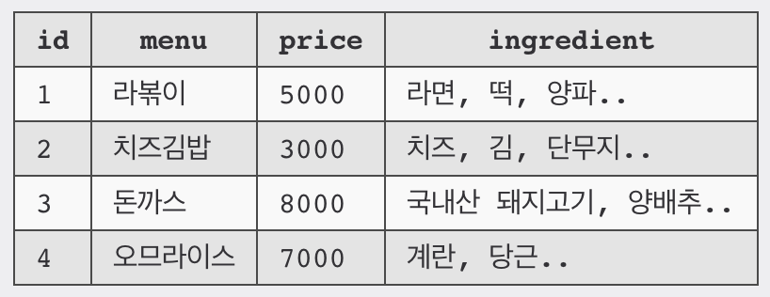

INSERT INTO food_menu

(menu, price, ingredient)

VALUES ('라볶이', 5000, '라면, 떡, 양파..');

INSERT INTO food_menu

(menu, price, ingredient)

VALUES ('치즈김밥', 3000, '치즈, 김, 단무지..');

INSERT INTO food_menu

(menu, price, ingredient)

VALUES ('돈까스', 8000, '국내산 돼지고기, 양배추..');

INSERT INTO food_menu

(menu, price, ingredient)

VALUES ('오므라이스', 7000, '계란, 당근..');

# 채점용 코드

SELECT * FROM food_menu;